**Випуск № 4 (133) грудень 2019**

Газета Ніжинського обласного педагогічного ліцею Чернігівської обласної ради

**КОЗАЦЬКІ РОЗВАГИ В ЛІЦЕЇ**

12 грудня 2019 року у спортивному залі Ніжинського державного університету імені Миколи Гоголя відбулися змагання «Козацькі розваги» серед юнаків 10 та 11 класів присвячені Дню збройних сил України. У програму входили такі види змагань: «Веселий хокеїст», підтягування, комбінова естафета, перетягування канату. Команди учнів охоче брали участь у спортивних змаганнях, адже це чудова можливість проявити себе, завоювати звання переможця. Всі команди запам’яталися цікавою напруженою боротьбою у кожному зіграному поєдинку. У напруженій фінальній грі команди показали відмінну майстерність, фізичну готовність та волю до перемоги. Обидві команди були гідними одна одної. Переможцем стала команда учнів 11класу математичного профілю  Команди-переможці та призери змагань отримали Грамоти та солодкі подарунки від організаторів змагань.

Вітаємо наших переможців, так тримати!

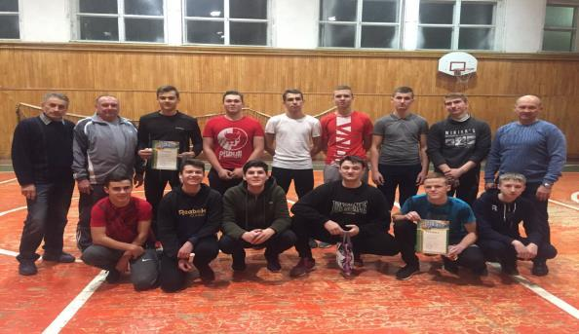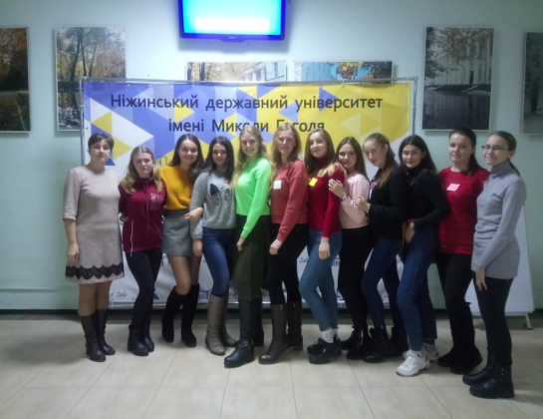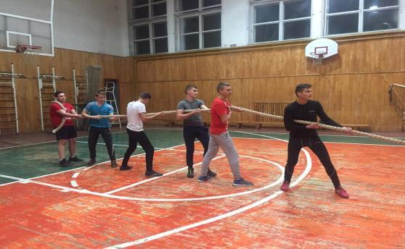

**ВОЛОНТЕРСЬКИЙ ФОРУМ**

На запрошення оргкомітету кафедри соціальної педагогіки і соціальної роботи НДУ імені Миколи Гоголя учні нашого ліцею відгукнулися на пропозицію відзначити Міжнародний день волонтера, де вони, поспілкувалися, отримали яскраві емоції, відзнаки й подарунки!!! Учні ліцею відвідали майстерні волонтерів, в інтерактивній взаємодії ознайомилися із історичними аспектами волонтерства Товариства Червоного Хреста на Ніжинщині; як можна протидіяти мові ненависті онлайн та офлайн, взяли участь у грі «Перша допомога», яку надало Товариство Червоного Хреста України. На завершення кожен учасник отримав сертифікат участі волонтерського форуму.

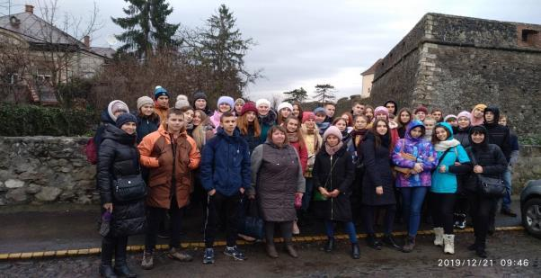

ДАВАТИ ОЦІНКУ СВОЇХ ДОСЯГНЕНЬ ВАРТО ПО ТОМУ, ЯКИМИ ЗУСИЛЛЯМИ І ЖЕРТВАМИ ВАМ ПІДКОРИЛИСЯ ЦІ ВИСОТИ.

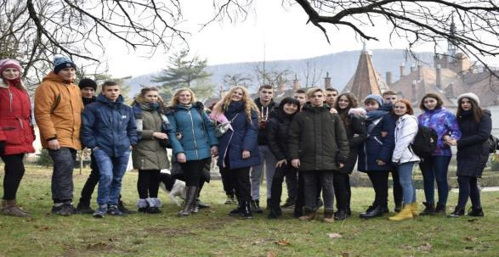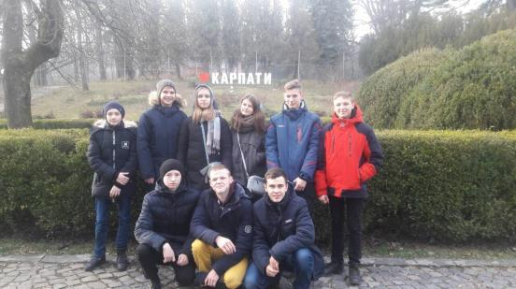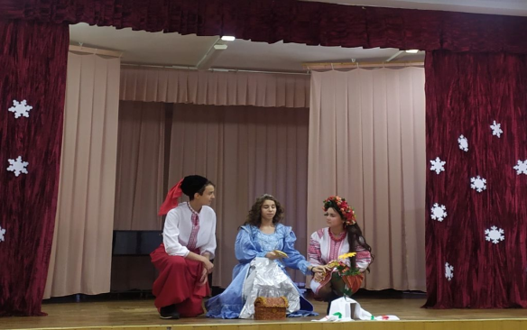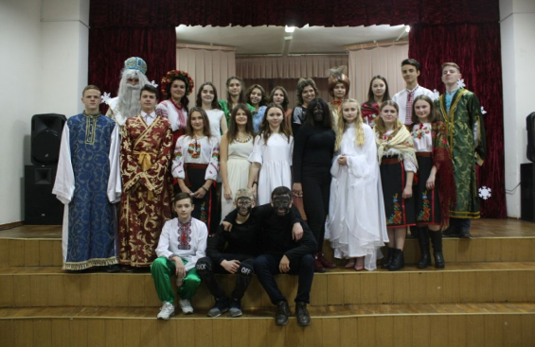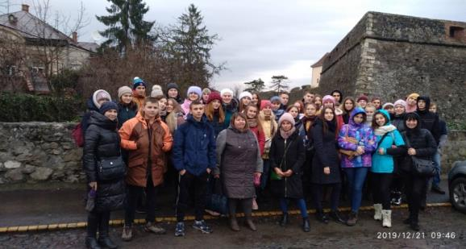

**ЦІКАВА ПОДОРОЖ ДО КАРПАТ**

19 грудня 2019 року в учнів Ніжинського обласного педагогічного ліцею відбулась захоплююча екскурсію до міста Мукачеве та міста Ужгород де ліцеїси отримали чудову нагоду прогулятись старовинними вулицями, відвідати цікаві історичні місця, провести час із своїми друзями та побачити неймовірні пейзажі. Під час захоплюючої мандрівки Закарпаттям ліцеїсти скупалися у термальних басейнах, а також подарували собі приємні відчуття від перебування у гарячих мінеральних водах.

**СВЯТО МИКОЛАЯ У ЛІЦЕЇ**

19 грудня, як і всій в Україні, відзначається День святого Миколая – одне із найсвітліших і найрадісніших свят. У цей день кожен із нас, згадуючи дитинство, сподівається на якесь маленьке диво, здійснення заповітної мрії, котра під силу лише святому Миколаю.

Святий Миколай завітав до вихованців Ніжинського обласного педагогічного ліцею Чернігівської обласної ради, які зібралися 17 грудня 2019 року в актовій залі старого корпусу НДУ на новорічну казку «Снігова королева», культурно-розважальному центрі «Юність» – святкову дискотеку.

Казково прикрашена зала, музичне оформлення, веселі ігри – все це подарувало ліцеїстам гарний настрій, посмішки, радість в очах. Діти співали пісні, танцювали, бажали один одному справжнього казкового дива і вірили в чудеса, які неодмінно здійсняться! Кожен ліцеїст отримав солодкий подарунок від Святого Миколая**.**

Засновники: адміністрація Ніжинського обласного педагогічного ліцею

Чернігівської обласної ради

Видавець: 10 клас математичного профілю

Редактор: Єрмоленко О.О..

Комп’ютерний набір – Яценко А.

Редакція може не поділяти точку зору автора.

Відповідальність за достовірність інформації несуть автори публікацій.

Розповсюджується безкоштовно в стінах ліцею.

Віддруковано в ауд. 27 на принтері Canon.

Тираж не обмежений. Виходить щомісяця.

Адреса редакції: м. Ніжин вул..Богуна,1

ОБЛИЧЧЯ - ДВЕРІ ДУШІ

Засновники: адміністрація Ніжинського обласного педагогічного ліцею

Чернігівської обласної ради

Видавець: І курс фізико-математичний клас

Редактор: Єрмоленко О.О..

Комп’ютерний набір – Якуба О.О.

Редакція може не поділяти точку зору автора.

Відповідальність за достовірність інформації несуть автори публікацій.

Розповсюджується безкоштовно в стінах ліцею.

Віддруковано в ауд. 27 на принтері Canon.

Тираж не обмежений. Виходить щомісяця.

Адреса редакції: м. Ніжин вул..Богуна,1